Nama : Olivia Halim

Nim : 51016005

Tugas Praktek

LAPORAN RESMI

1. Buatlah UML class diagram dari percobaan 3 !

2. Apa perbedaan penentu akses private dan publik ! Berikan contoh program untuk memperjelas penjelasan

3. Kapan kata kunci this dipergunakan ?

Jawaban :

1.

|  |
| --- |
| Acara TV |
| StasiunTV : String  Acara : String |

2. - Public berarti bahwa pengaksesan suatu variabel instan atau *method* dapat dilakukan diluar kelas.

- Private berarti bahwa pengaksesan suatu variabel instan atau *method*hanya dapat dilakukan didalam kelas itu saja, tidak bisa diakses diluar kelas.

Contoh program :

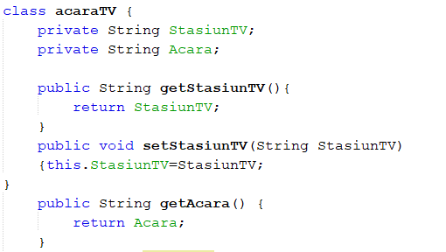

3. Kata kunci this dipergunakan pada pembuatan kelas dan digunakan untuk menyatakan objek sekarang. Untuk menghindari variabel yang sama antara variabel class dengan variabel property.